**INSTITUCION EDUCATIVA EMBERA ATRATO MEDIO**

**RESOLUCION 037204 DE 7 DE MAYO DE 2014**

**NIT: 900033697-1**

AREA: CIENCIA SOCIALES

GRADO: 7

PROFESOR: JOHN JAIRO CHAVERRA MURILLO

TERCERA ETAPA 2020

**El Renacimiento y la era de los descubrimientos**

Indagación

**Compara las ilustraciones y responde:**

1. ¿Cuáles son las diferencias que se muestran en las ilustraciones en cuanto a: vestuario, semblante de las personas, viviendas, vías de transporte y medios de transporte?

2. Elabora cinco conclusiones de tus observaciones.

3. Compártelas con tus compañeros y discútelas con el profesor.

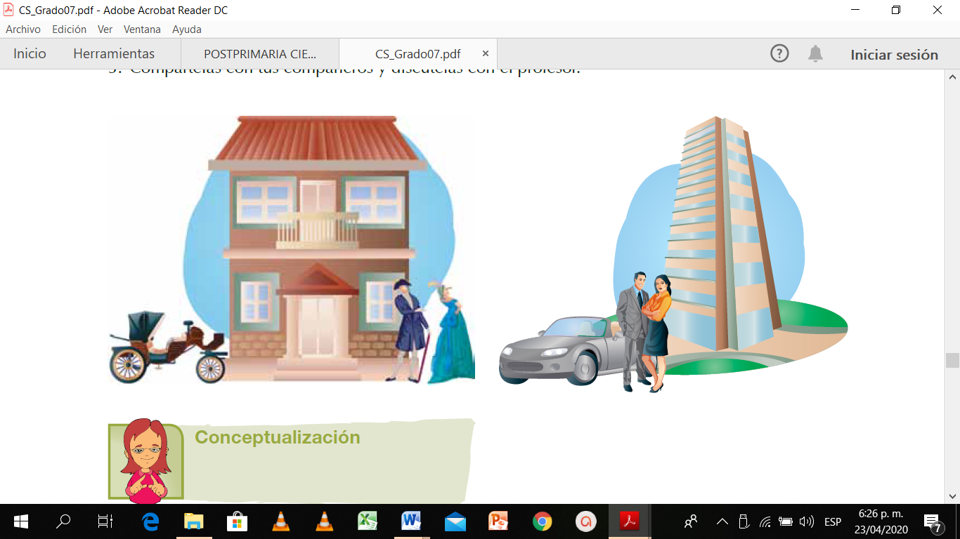

**Conceptualización**

“La historia es la larga lucha del hombre, mediante el ejercicio de su razón, por comprender el mundo que le rodea y actuar sobre él. Pero el período contemporáneo revolucionaria. El hombre se propone ahora comprender y modificar, no sólo el mundo circundante, sino también a sí mismo; y esto ha añadido, por así decirlo, una nueva dimensión a la razón y una nueva dimensión a la historia”. (Edward h. Carr).

El Renacimiento

La actividad comercial de los mercaderes venecianos, favoreció el surgimiento de esta nueva corriente de pensamiento. Los comerciantes italianos no sólo obtuvieron ganancias extraordinarias gracias a su comercio, sino que también entraron en contacto con las culturas de Medio Oriente. Ahí conocieron los textos de los pensadores grecolatinos, guardados por los pueblos que alguna vez pertenecieran al Imperio Macedonio y que habían sido retomados y estudiados por los filósofos musulmanes. Ciertamente, Europa conocía el pensamiento grecorromano pero, por considerarse pagano, había sido revestido de la visión cristiana y en cierta medida desvirtuado.

Así, desde 1340 y sin el filtro que representaban los eruditos copistas medievales, los textos grecolatinos pusieron de manifiesto una actitud más individualista, otra forma de ver la vida en la que cada ser humanos tenía la capacidad para hacer de ella algo digno de recordarse: ¿por qué ser oscuro y anónimo si se podía brillar con la belleza y la razón? Este planteamiento encajaba perfectamente con el carácter independiente, competitivo y ávido de refinamiento de los navegantes y burgueses italianos.

El mundo había dejado de ser la obra misteriosa e indescifrable de Dios. El ser humano no se limitaría ya más a contemplarla, ahora se imponía estudiarla. La frescura y profundidad del pensamiento clásico impulsó a los sabios de la época a agudizar sus observaciones sobre la naturaleza para conocerla.

Los patrocinadores del Renacimiento

El arte fue un fiel reflejo del proceso emancipador que dio inicio a la Edad Moderna. Las poderosas familias de mercaderes instituyeron el **mecenazgo**, es decir, un apoyo económico dispensado a los artistas talentosos; y gracias a este patrocinio los artistas y creadores florecieron a partir del siglo XV y hasta finales del XVI. Como era de esperarse, pintores, escultores y arquitectos encontraron una fuente de inspiración en el arte grecorromano. El equilibrio de sus formas movió a los artistas a buscar la armonía y expresividad del cuerpo humano, de los edificios y los colores. El arte se convirtió en otra forma de conocer la naturaleza: la geometría, y los estudios de anatomía y de la perspectiva, se utilizaron en la pintura y la escultura.

La afirmación del individualismo, la búsqueda de la gloria y la riqueza, el descubrimiento de la razón rectora y el reconocimiento del ser humano como sujeto de la historia, que mira hacia atrás descubriendo su pasado, pero viviendo para el presente, son las características de este período que conocemos como Renacimiento.

Repercusiones del Renacimiento

Las repercusiones del Renacimiento son muchas: de esta fuente de pensamiento se sirvieron los mercaderes italianos, quienes fortalecieron su posición y su influencia, que sería decisiva en la futura economía europea; los navegantes y conquistadores que protagonizaron el contacto de Europa en América.

Finalmente, el pensamiento renacentista cristalizó en una corriente cultural llamada humanismo, que hizo del ser humano su propio objeto de estudio, explorando sus límites, realimentando su conocimiento y aventurándose más allá del conocimiento establecido: sentaba sus bases la investigación basada en una observación razonada.

A la caída de Bizancio las ciudades italianas, que alcanzaron un acelerado crecimiento económico gracias a sus vigorosas empresas comerciales, fueron testigos del aporte de otras culturas y del surgimiento de una nueva forma de entender la vida: el Renacimiento. El punto más alto de esa nueva mentalidad que, aunque compartida y admirada por muchos, encontró su más acabada expresión en el resurgimiento de las artes y la cultura de las antiguas Grecia y Roma.

**Aplico mis conocimientos**

1. Explica que fue el Renacimiento y que representó para la época.

2. ¿Quiénes fueron los mecenas y qué papel desempeñaron el desarrollo de la cultura?

3. Enumera las principales consecuencias del Renacimiento.